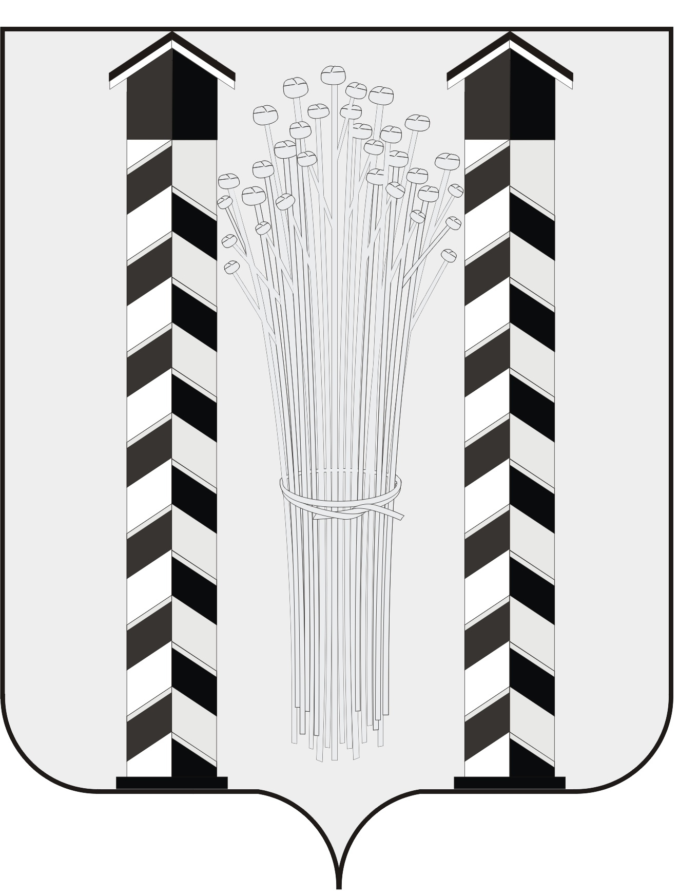
СОВЕТ ДЕПУТАТОВ
МОЧИЩЕНСКОГО СЕЛЬСОВЕТА
НОВОСИБИРСКОГО РАЙОНА НОВОСИБИРСКОЙ ОБЛАСТИ
шестого созыва

(первая сессия)

Р Е Ш Е Н И Е

от «30» сентября 2020г. д.п. Мочище № 4

«Об избрании председателя Совета депутатов Мочищенского сельсовета
Новосибирского района Новосибирской области»

В соответствии с Федеральным законом №131-ФЗ «Об общих принципах организации местного самоуправления в Российской Федерации», Уставом Мочищенского сельсовета Новосибирского района Новосибирской области, Совет депутатов Мочищенского сельсовета Новосибирского района Новосибирской области
РЕШИЛ:
Избрать председателем Совета депутатов Мочищенского сельсовета Новосибирского района Новосибирской области, Корнилову Татьяну Николаевну, депутата Совета депутатов Мочищенского сельсовета Новосибирского района Новосибирской области шестого созыва по многомандатному избирательному округу на штатной основе.

Глава Мочищенского сельсовета И. Ю. Кухтин

